目录

一. BUB项目 1

笔记布局： 1

学习方法： 1

经验： 1

★学习最好的程度：可以拿笔记去当讲师。 1

3. 关键词 1

1.开始工作环境搭建 1

2. ugadminweb项目 2

1. 知识点 2

1） 上传apk包 上传文件 文件上传 前端部分 2

方案如下： 2

2） 弹框、表单验证、表单提交 3

1. 参考资料 4

2. 例子 4

3） 全选 例子：ugadminweb/merchant/versionManage.js 6

2. 疑难问题 6

1. 改属性无效：添加属性，样式不改变？ 6

# BUB项目

你会什么？ 我会制表格

## 笔记布局：

1 标题

2 知识点

3 代码截图

4 提示 案例 等~

## 学习方法：

## 

## 经验：

1. 出错一般上是代码写错

### ★学习最好的程度：可以拿笔记去当讲师。

1. 晚上：git整理。
2. 早上：。

### 关键词

熟悉需求：需求是什么！！

# 1.开始工作环境搭建

1. SwitchHosts 安装
2. Nginx 下载安装 问别人要配置文件nginx.conf——直到搞通代码调试 （清缓存...）
3. 与后端联调

# ugadminweb项目

## 知识点

### 上传apk包 上传文件 文件上传 前端部分

ugadminweb/merchant/versionManage.html/

ugadminweb/merchant/versionManage.js

#### 方案如下：

用form的input type=file name=xx 上传：

获取文件：

**let** form = **new** FormData(document.getElementById('version_content_form'));

Ajax参数类型：

dataType: 'text',  
processData: **false**,  
contentType: **false**,  
async: **false**,  
type: 'POST',  
data:form,

搜索：有参考

<div class="input-group-addon">版本名称:</div> <span>选择文件 </span>

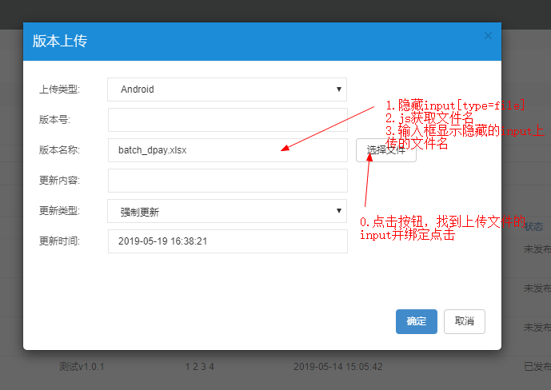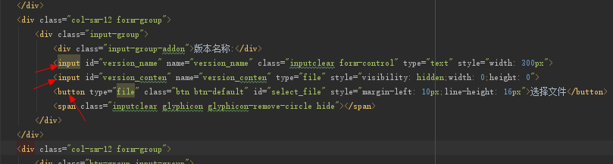

Js部分：

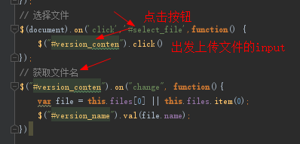

#### 大文件上传需要配置的Ngix：

1. ngix上传大文件配置

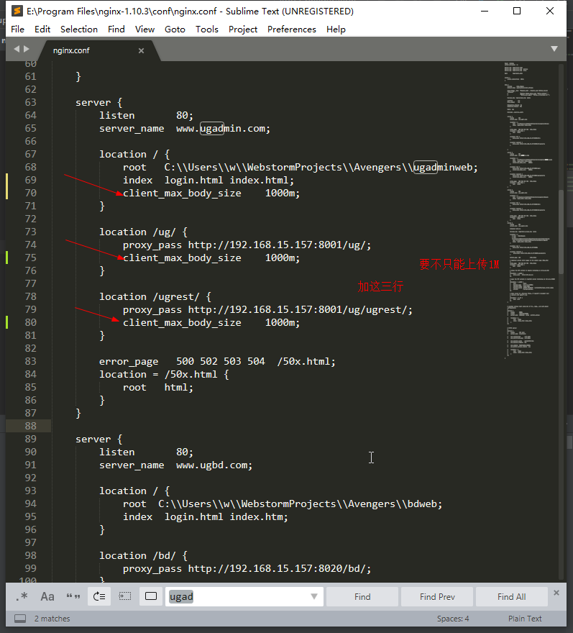

### 弹框、表单验证、表单提交

1. Avengers\ugadminweb\merchant\versionManage.html
2. Avengers\ugadminweb/merchant/versionManage.js

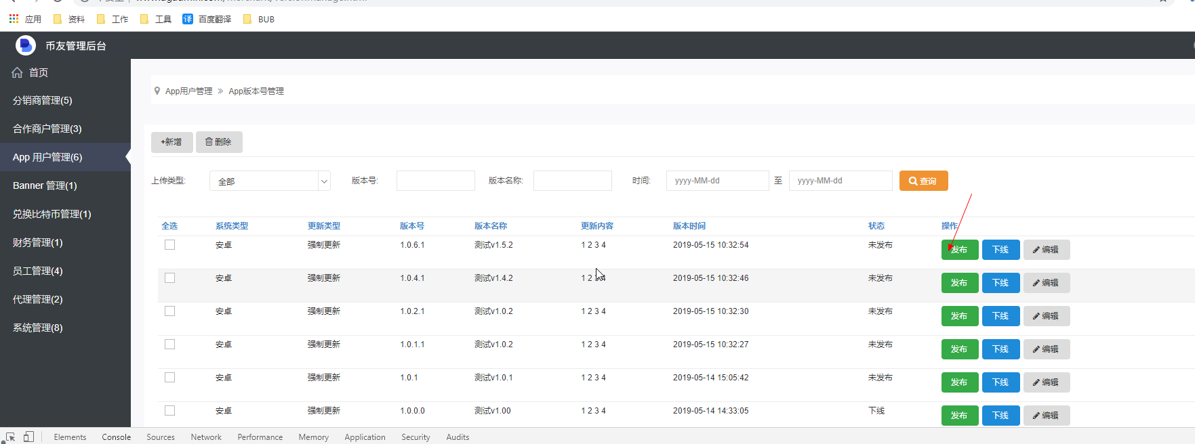

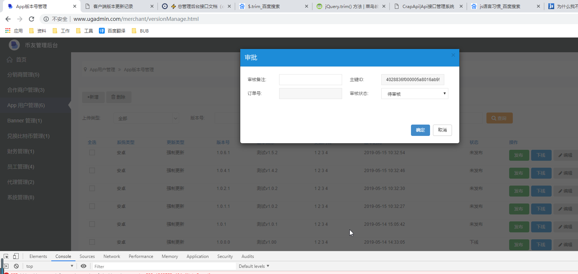

#### 参考资料

input的type=file触发的相关事件

<https://blog.csdn.net/qq_30100043/article/details/76408184>

（1）mousedown

（2）focus

（3）mouseup

（4）click

（5）blur

（6）focus

（7）change

首先触发了鼠标按下事件，然后就是焦点到了input上面，然后鼠标抬起，触发click点击事件，失去焦点以后弹出了文件选择框，选中文件以后触发焦点，最后触发的change事件。

#### 例子

例子1

ugadminweb/banner/js/banner.js

上传成功返回url,再提交!

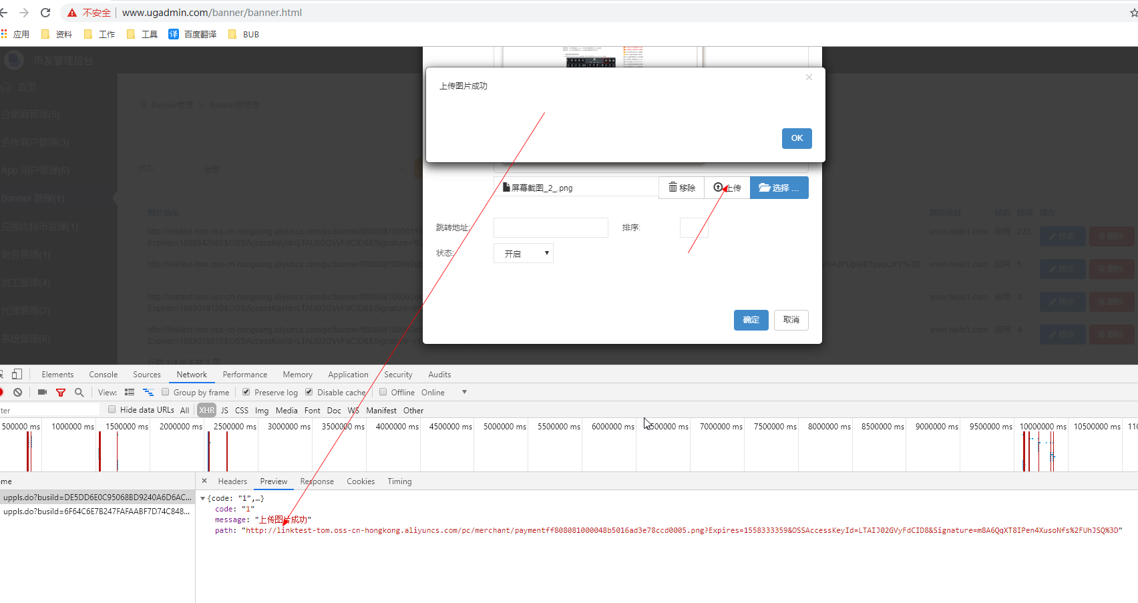

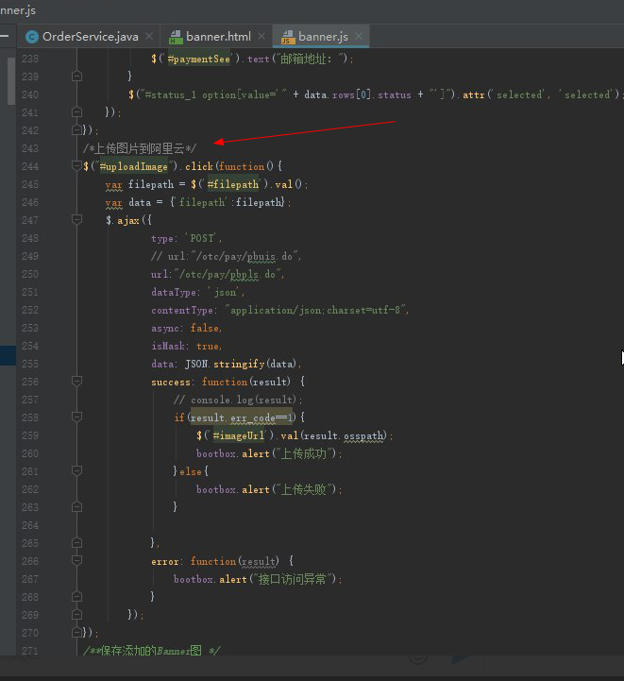

例子2

2-jsCore-DOM-DOMBOM.xuezi.project02.s-jQuery-project-nodejs-H5/15 jQuery/dongdong/day04/14_fileUpload/2_ajax.html

### 全选 例子：ugadminweb/merchant/versionManage.js

422~491行

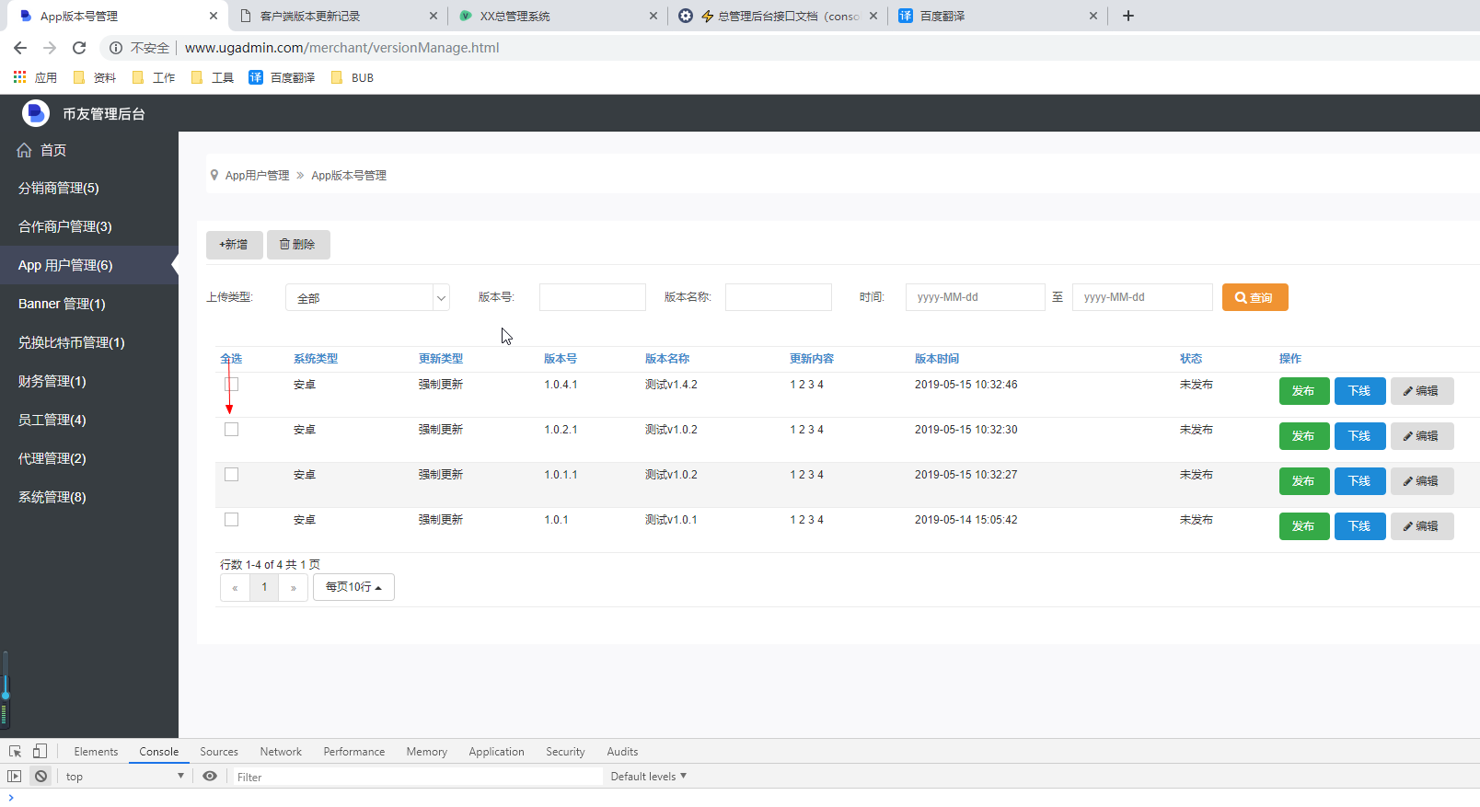

### table 所使用的UI

watable <http://wootapa-watable.appspot.com/>

参照项目ugadminweb/merchant/versionManage.html和ugadminweb/merchant/versionManage.js

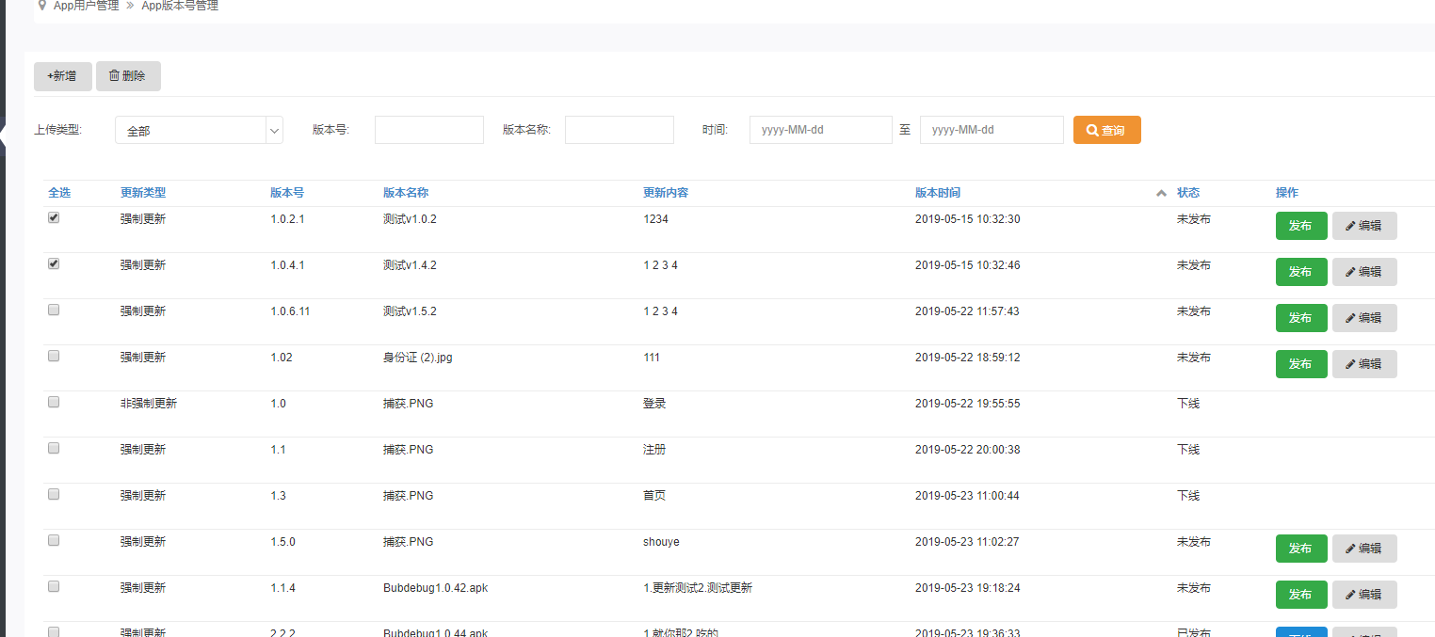

## 疑难问题

### 改属性无效：添加属性，样式不改变？

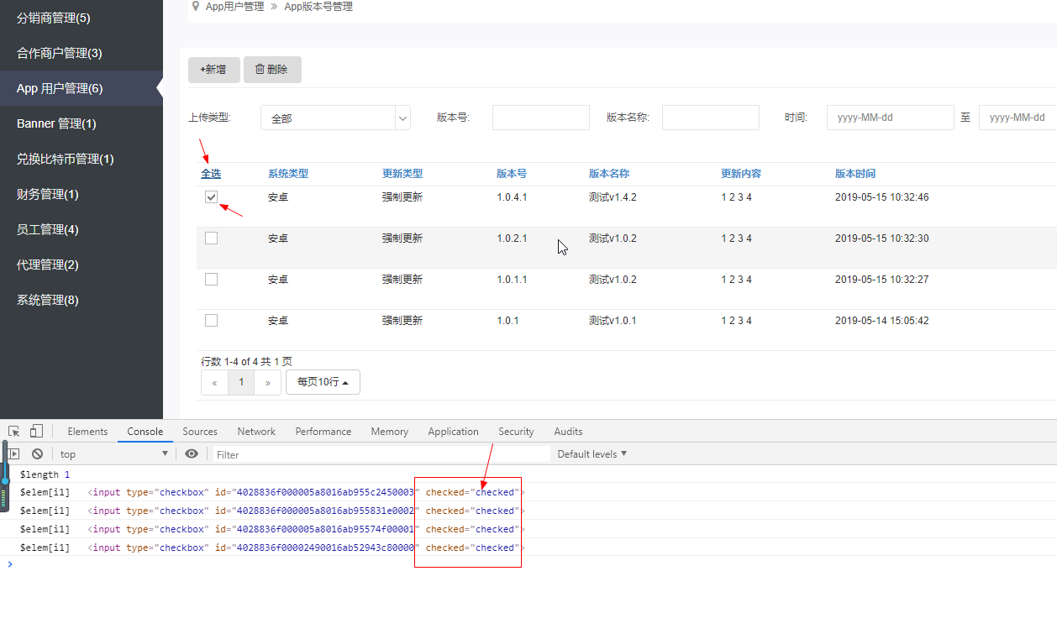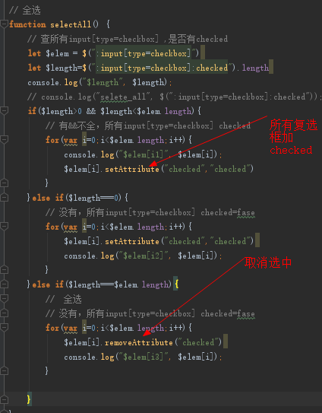

原因：该元素隔在了ui组件xw内，显示的复选框不是元素本身的，导致属性改变了也看不到改变

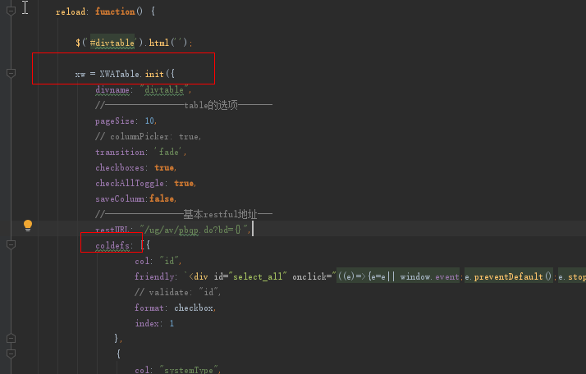

解决办法：在浏览器定位class=’checked’变动的元素，用这个定位到的元素来操作

